Հավելված
Հայաստանի Հանրապետության կառավարության
- ——————— 2026 թվականի N —— - Ա որոշման

ԳՈՒՅՔԻ ԲԱՐԵԼԱՎՄԱՆ ԵՎ ԳՈՐԾԱՐԱՐ ԾՐԱԳԻՐ

«ՍՊՈՐՏԻ ԶԱՐԳԱՑՄԱՆ «ԱՍԱԴԱ» ԿՐԹԱԿԱՆ ՀԱՄԱԼԻՐ» ՀԱՍԱՐԱԿԱԿԱՆ ԿԱԶՄԱԿԵՐՊՈՒԹՅԱՆ ԿՈՂՄԻՑ ՊԵՏԱԿԱՆ ԳՈՒՅՔԻ ԱՆՀԱՏՈՒՅՑ ՕԳՏԱԳՈՐԾՄԱՆ ՏՐԱՄԱԴՐՄԱՆ

- Ընդհանուր տեղեկություններ պետական սեփականություն հանդիսացող գույքը (այսուհետ՝ տարածք) անհատույց օգտագործող` համայնքների, հասարակական կազմակերպությունների և հիմնադրամների (այսուհետ՝ կազմակերպություն) մասին․
1.1. կազմակերպության լրիվ անվանումը՝ «ՍՊՈՐՏԻ ԶԱՐԳԱՑՄԱՆ «ԱՍԱԴԱ» ԿՐԹԱԿԱՆ ՀԱՄԱԼԻՐ»,
1.2. կազմակերպության ձևը՝ հասարակական կազմակերպություն,
1.3. կազմակերպության ստեղծման (վերակազմակերպման) ժամկետը՝ 03.03.2005 թվականի հիմնադիր ժողովի որոշում,
1.4. կազմակերպության գրանցման վկայականի համարը՝ 03Ա068534,
1.5. գրանցման վայրը և տարեթիվը՝ Զ․ Ավանեսովի /Շ/ 1 Էրեբունի,
1.6. գործունեության հիմնական ուղղությունները՝ սպորտի զարգացում,
1.7. գործունեության իրականացման վայրը (նստավայրը)՝ Զ․ Ավանեսովի /Շ/ 1 Էրեբունի,
1.8. փոստային հասցեն՝ 0087, Երևան, Հայաստան,
1.9. տվյալներ՝ հեռ․+37455350025, էլեկտրոնային հասցե՝ avetisyan.lilit.1983@gmail.com,
1.10. կազմակերպության գործունեության զարգացման այդ թվում` նաև գույքի բարելավման ծրագիրը հաստատվել է «Սպորտի զարգացման «Ասադա» կրթական համալիր» հասարակական կազմակերպության խորհրդի 2025 թվականի հունիսի 6-ի N 1 որոշմամբ։
1.11. կազմակերպության ղեկավար` Գևորգ Գրիշայի Ալիխանյան, հեռ. +37455350025։

2. Կազմակերպության գործունեության համար հիմք հանդիսացող իրավական ակտերը և զարգացման ռազմավարական փաստաթղթերը հետևյալն են․
«Սպորտի զարգացման «Ասադա» կրթական համալիր» հասարակական կազմակերպությունն (այսուհետ՝ Կազմակերպություն) իր գործունեության ընթացքում ղեկավարվում է Հայաստանի Հանրապետության Սահմանադրությամբ, Հայաստանի Հանրապետության քաղաքացիական օրենսգրքով և «Հասարակական կազմակերպությունների մասին» Հայաստանի Հանրապետության օրենքով, կազմակերպության կանոնադրությամբ, ԿԳՄՍ նախարարության ոլորտային ռազմավարական ծրագրերի վրա և այլ իրավական ակտերով:
Կազմակերպության աշխատողների միջև հարաբերությունները կարգավորվում են Հայաստանի Հանրապետության աշխատանքային օրենսդրությամբ և այդ ոլորտը կանոնակարգող այլ իրավական ակտերով։
3. Կազմակերպության գործունեության ոլորտը․
Կազմակերպության գործունեության ոլորտներն են՝
1. Սամբո
2. Դյուդո
3. Մարտական սամբո
4. Ուշու:

4. Ծրագրի իրականացման համար առկա մարդկային ռեսուրսներն են․
4.1. Գևորգ Գրիշայի Ալիխանյան, նախագահ,
(ծրագրի ղեկավար կազմի անուն, ազգանուն, հայրանուն, պաշտոն)
4.2 Արամ Մերուժանի Սիմոնյան, Գոհար Գևորգի Մինիչյան, Քրիստինե Մանվելի Նաջարյան մարզիչներ։

5. Կազմակերպության կողմից տարածքի օգտագործման ծրագրի նպատակը և խնդիրները․
Սույն ծրագրի իրականացման համար հիմք է հանդիսացել՝
- Կազմակերպության կանոնադրությունը,
- Հայաստանի Հանրապետության կրթության, գիտության, մշակույթի և սպորտի նախարարության կողմից սպորտի զարգացման գծով ստանձնած հանձնառությունները:
Կազմակերպության նպատակներն ու խնդիրներն են.
- նպաստել Հայաստանի Հանրապետությունում ֆիզկուլտուրայի և սպորտի զարգացմանն ու կատարելագործմանը,
- կազմակերպել տարբեր մարզաձևերի գծով մարզումներ, մրցույթներ, առաջնություններ և այլ մասայական միջոցառումնր,
- տարբեր տեսակի աջակցություն ցուցաբերել կարիքավոր մարզիկներին, մարզիչներին և սպորտի վետերաններին,
- մշակել և իրականացնել տարբեր մարզական, կրթական, մարզամշակութային և այլ ծրագրեր,
- ներկայացնել և պաշտպանել Կազմակերպության անդամների իրավունքներն ու օրինական շահերը,
- համագործակցել Հայաստանի Հանրապետության պետական և տեղական ինքնակառավարման մարմինների, ինչպես նաև տեղական և օտարերկրյա նմանատիպ կազմակերպությունների հետ։
Կազմակերպության առաջ դրված նպատակներին հասնելու համար, անհրաժեշտ է լուծել մի շարք խնդիրներ՝ մասնավորապես, միջազգային ստանդարտներին համապատասխան մազադպրոցի կապիտալ վերանորոգումը։
Հարկ է նշել, որ տարածքը Կազմակերպության կողմից օգտագործվում է 2005 թվականից և անգամ կոսմետիկ հարդարանքներ չեն կատարվել, բացակայում են մարզիկների հիգիենան ապահովող լոգասենյակները, զգեստապահարանները, մարզական գույքը հին է և մաշված։
Այսպիսով՝ ծրագրի իրականացման հիմնական նպատակը սպորտի և ծրագրի 3-րդ կետով նշված մարզաձերի զարգացման ապահովումն է Հայաստանի Հանրապետությունում, ինչպես նաև անհատույց օգտագործման տրամադրվող գույքի ժամանակակից պահանջներին համապատասխան կապիտալ վերանորոգումը, կահավորումն ու պահպանությունը:
6. Ծրագրի իրականացման համար անհրաժեշտ ֆինանսական միջոցները և դրանց աղբյուրները․
6․1․ Սույն ծրագրի իրականացման համար առաջիկա 20 (քսան) տարիների համար Կազմակերպության կողմից իրականացվող ծրագրի ֆինանսավորման ընդհանուր մեծությունը կազմում է 380 000 000 (երեք հարյուր ութսուն միլիոն) ՀՀ դրամ։
6․2․ Ծրագրի ֆինանսավորման աղբյուրներն են.
Ծրագրի շրջանակներում Կազմակերպության գործունեության կազմակերպման ֆինանսական աղբյուրներ են հանդիսանում մարզվողների անդամավճարները, ներկայումս անդամագրված են շուրջ 150 անձ, յուրաքանչյուրի ամսական անդամավճարը կազմում է 10 000-ական (տասը հազար) ՀՀ դրամ: Ֆինանսական աղբյուր են հանդիսանում նաև նվիրատվությամբ ստացված միջոցները:
Նվիրատվությունը կատարվելու է հիմնականում Կազմակերպությանը անդամագրված անձանց միջոցներով, որոնց մեծ մասը ոչ ռեզիդենտ են, նախկինում ներկայացված սպորտաձևերի ներկայացուցիչներ, ովքեր ցանկություն են հայտնել մնալ անանուն։
Ներդրումային ֆինանսավորման չափը ըստ տարիների`
- Առաջին տարի (ներդրումային ծրագրի առաջին տարի), 135 000 000 (հարյուր երեսունհինգ միլիոն) ՀՀ դրամ, որը ուղղվելու է նախագծման, տեխնիկական փորձաքննության և ներքին հարդարման հիմանական փուլին։
- Երկրորդ տարի (ներդրումային ծրագրի երկրորդ տարի)` 95 000 000 (իննսունհինգ միլիոն) ՀՀ դրամ, որը ուղղվելու է ֆունկցիոնալ գոտիների ստեղծմանը։
- Երրորդ տարի (ներդրումային ծրագրի երրորդ տարի)` 80 000 000 (ութսուն միլիոն) ՀՀ դրամ, որը ուղղվելու է սպորտային սրահների հագեցմանը և սարքավորումների ձեռք բերմանը։
- Չորրորդ տարի (ներդրումային ծրագրի չորրոդ տարի)` 50 000 000 (հիսուն միլիոն) ՀՀ դրամ, որը ուղղվելու է տարածքի բարեկարգմանը և կահավորմանը։
- Հինգերորդ տարի (ներդրումային ծրագրի հինգերորդ տարի)` 20 000 000 (քսան միլիոն) ՀՀ դրամ, որը ուղղվելու է օպերացիոն (ծրագրային) ծախսերի իրականացմանը։
Բացի դրամական ներդրումներից, որոնց հիմնական մասը ուղղվելու է կապիտալ վերանորոգմանն և գույքի բարելավման աշխատանքներին, ակնկալվում է շարունակել արդեն իսկ սկսված աշխատանքները` ապահովելով նոր հաղթանակներ:

- Ծրագրի իրականացման և տարածքի օգտագործման ժամկետները․
Ծրագրի իրականացումը նախատեսվում է սկսել Հայաստանի Հանրապետության կառավարության համապատասխան որոշման ընդունումից անմիջապես հետո՝ հետևյալ հաջորդականությամբ և ֆինանսական միջոցների բաշխվածությամբ․

Ներդրումային ծրագրի ֆինանսական բաշխվածությունը

Ներդրումային տարի | Աշխատանքների ուղղություն | Գումար (մլն․ դրամ) | Մանրամասներ
Առաջին | Նախագծում, տեխնիկական փորձաքննություն։  Ներքին հարդարման հիմնական փուլի | 135 | Ճարտարապետական վերանորոգման նախագիծ, ինժեներական համակարգերի ուսումնասիրություն։  Հատակներ, պատերի հարդարում, ներկում, դռներ-պատուհաններ, ինժեներական ցանցերի (ջուր, կոյուղի, էլ․ լարեր) արդիականացում
Երկրորդ | Ֆունկցիոնալ գոտիների ստեղծում | 95 | Հանդերձարաններ, լոգասենյակներ, խոհանոցային հատված, ընդունարան, սպասասրահներ
Երրորդ | Սպորտային սրահներ և սարքավորումներ | 80 | Մարզասարքավորումներ, հատակի ամրացում, անվտանգության համակարգեր, ձայնամեկուսացում
Չորրորդ | Բարեկարգում և կահավորում | 50 | Արտաքին տարածքի բարեկարգում, կահույք, վարչական սենյակների ապահովում։
Հինգերորդ | Օպերացիոն և ծրագրային ծախսեր | 20 | Սարքերի և սարքավորումների ձեռք բերում։
Ընդամենը |  | 380 | —

- Ծրագրի իրականացման համար նախատեսվող միջոցառումները
8.1. Ծրագրի շրջանակներում առաջիկա 20 (քսան) տարիներին «Սպորտի զարգացման «Ասադա» կրթական համալիր» հասարակական կազմակերպությունը նախատեսում է, բացի 380 000 000 (երեք հարյուր ութսուն միլիոն) ՀՀ դրամ ֆինանսական ներդրումներ կատարելը, կազմակերպել նաև մի շարք ներպետական և միջազգային մրցաշարեր Հայաստանում և մասնակցել միջազգային հեղինակավոր մրցաշարերի։
Այս ամենով պայմանավորված նախատեսվում է նաև մարզիկների թվի էական ավելացում, ինչը ենթադրում է ծախսերի ավելացում, որը կիրականացվի ամսեկան անդամավճարներից գոյացած միջոցների հաշվին։
8.2. Կազմակերպությունը իր գործունեության ընթացքում տարբեր մարզաձևերի գծով արձանագրել է մի շարք հաջողություններ, թերևս ամբողջը նշելով Ծրագիրը լրացուցիչ չծանրաբեռնելու նպատակով նշենք միայն վերջին երեք (2022-2025 թվականների) տարիների ընթացքում նվաճած հաղթանակները, մասնավորապես.
- 2022 թվականի սամբոյի մեծակահասակների Եվրոպայի առաջնության «Ոսկե մեդալ»,
- 2022 թվականի մարտական սամբոյի երիտասարդների աշխարհի առաջնության «Բրոնզե մեդալ»,
- 2022 թվականի ուշույի երիտասարդների աշխարհի առաջնության «Բրոնզե մեդալ»,
- 2023 թվականի Համաշխարհային ուսանողական խաղերի «Բրոնզե մեդալ»՝ ուշու մարզաձում,
- 2023 թվականի մարտական սամբոյի երիտասարդների աշխարհի առաջնության «Ոսկե մեդալ»՝ սամբոյից,
- 2023 թվականի ուշույի միջազգային մրցաշաշարի մեծահասակների «Ոսկե մեդալ» և «Արծաթ մեդալ», երիտասարդների՝ «Արծաթ մեդալ», ինչպես նաև դեռահասների՝ «Ոսկե մեդալ»,
- 2024 թվականի ուշույի մեծահասակների եվրոպայի առաջնության 2 հատ «Ոսկե մեդալ» և երիտասարդների՝ «Ոսկե մեդալ»,
- 2024 թվականի Բրիքս մրցաշարում 2 «Բրոնզե մեդալ»,
- 2024 թվականի Միջազգային մրցաշարում 2 հատ «Ոսկե մեդալ» և 2 հատ «Արծաթ մեդալ»,
- 2024 թվականին սամբոյի եվրոպայի և աշխարհի առաջնություններում արծաթե և բրոնզե մեդալներ,
- 2025 թվականի սամբոյի եվրոպայի երիտասարդների առաջնության «Ոսկե մեդալ» և մեծահասակների «Ոսկե մեդալ»,
- 2025 թվականի ուշույի մեծահասակների եվրոպայի առաջնության 2 հատ «Ոսկե մեդալ»,
Ունենք նաև Հայաստանի Հանրապետության և միջազգային այլ մի շարք առաջնությունների մեդալակիրներ։
Հարկ է նշել նաև, որ մեր մարզիկների կողմից արձանագրված հաջողությունների շնորհիվ Սամբոյի 2023 թվականի աշխարհի առաջնությունը անցկացվել է Հայաստանի Հանրապետությունում։
Ներկայումսը մարզադպրոցը նախապատրաստվում է Ուշույի մեծահասակների աշխարհի, սամբոյի երիտասարդների և սամբոյի մեծահասակների աշխարհի առաջնություններին։
Բացի ունեցած հաջողություները արձանագրելը, անհրաժեշտ է նշել վերջին տարիներին այս մարզաձևերով թե՛ կառավարության և թե՛ հանրության հետաքրքրվածության մեծացման փաստը։
2023 թվականի Ուշույի Համաշխարհային ուսանողական ամառային մրցաշարի Բրոնզե մեդալակրին ընդունել է ՀՀ կրթության, գիտության, մշակույթի և սպորտի նախարար Ժաննա Անդրեասյանը։
2025 թվականի մայիս ամսին Եվրոպայի առաջնության հաղթանակներից հետո ուշույի ֆեդերացիային հյուրընկալեց ԿԳՄՍՆ փոխնախարար՝ Հասմիկ Ավագյանն, ով հայտնեց իր երախտիքի խոսքերը։ Այս հանդիպմանը մասնակցել են նաև մեր մարզադպրոցի մարզիկները։
8.3. Ծրագրի շրջանակներում կատարված բաժանելի և անբաժանելի բարելավումները վերադարձման, իսկ դրանց արժեքները հատուցման ենթակա չեն։

- «Սպորտի զարգացման «Ասադա» կրթական համալիր» հասարակական կազմակերպության գործունեության իրականացման տարածքի նկարագիրը
«Սպորտի զարգացման «Ասադա» կրթական համալիր» հասարակական կազմակերպության կողմից ներկայացվող ծրագիրը նախատեսվում է իրականացնել ք․ Երևան, Էրեբունի վարչական շրջանի Ավանեսովի 1 հասցեում գտնվող շինության անբաժանելի մաս կազմող 1941.6 քմ մակերեսով տարածքը (հատակագիծ 1)։
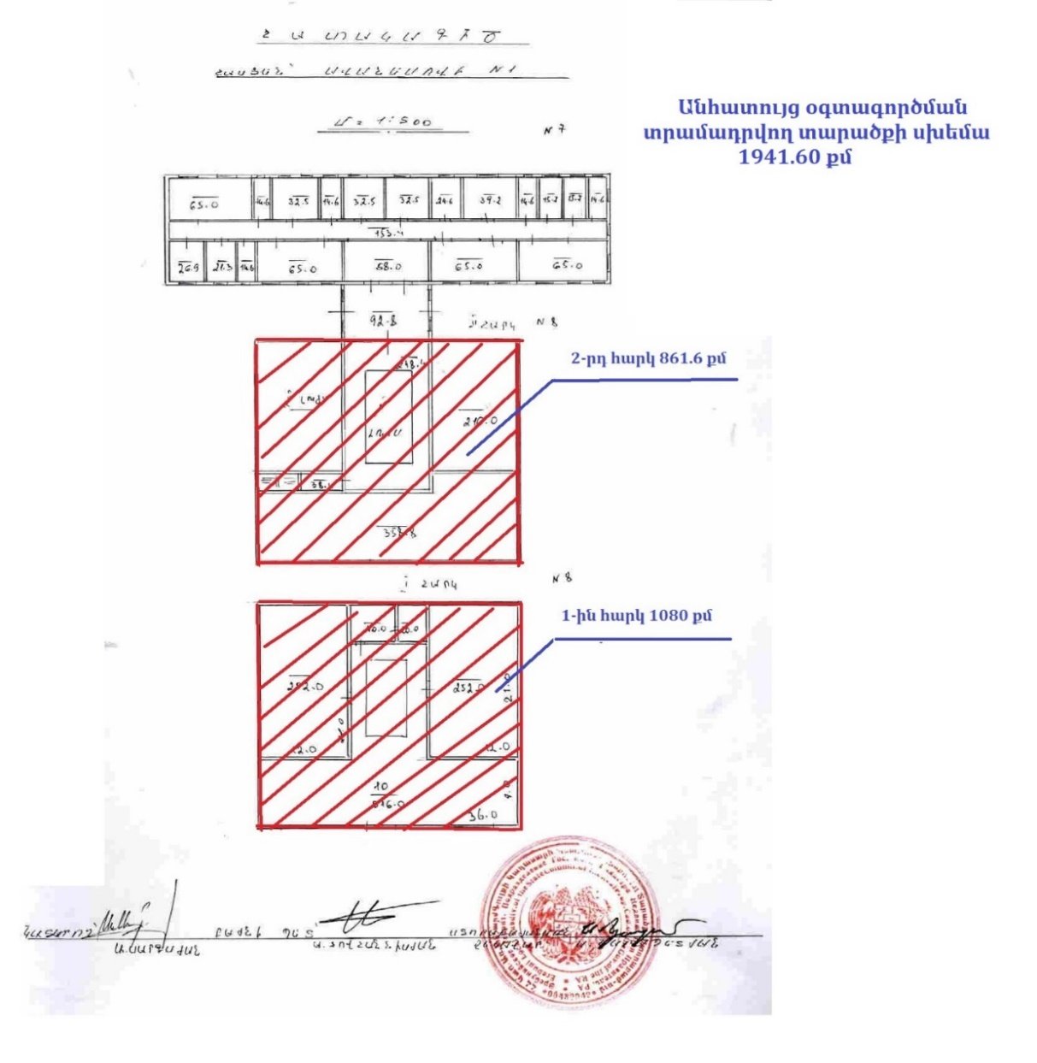
Հատակագիծ 1
Կազմակերպությունը վերոնշյալ տարածքը օգտագործելու է համատեղությամբ Երևանի № 8 արհեստագործական պետական ուսումնարանի հետ՝ հետևյալ ժամանակացույցով.

Մարզասրահի համատեղ օգտագործման օրական ժամացույց
Ժամ | Օգտագործող | Նշումներ
08:00 – 15:00 | ՀՀ կրթության, գիտության մշակույթի և սպորտի նախարարության «Երևանի արհեստի պետական քոլեջ» պետական ոչ առևտրային կազմակերպություն | Ֆիզիկական պատրաստության դասեր ուսանողների համար
15:00 – 21:00 (կամ մինչև փակման ժամը) | Կազմակերպություն | Մարզիկների մարզումներ, պարապմունքներ

Այսպիսով՝ Կազմակերպությունը չի առարկում և հայտնել է իր համաձայնությունը, որպեսզի տարածքը օրական տրամադրվի երկու կողմին այնպես, որ յուրաքանչյուրն ունենա իր անխափան ժամեր։ Մասնավորապե․
- Ուսումնարանի օգտագործման ժամերը սահմանված են հիմնական դասաժամերի ընթացքում, առավելագույնը մինչև ժամը 15:00, որպեսզի պահպանվի ուսանողների դասընթացների բնական ռիթմը։ Դիտարկվող տարածքը դառնում է ուսանողների ակտիվության հարթակ, որտեղ յուրաքանչյուր դասընթաց ապահովում է ֆիզիկական զարգացման և թիմային ուսուցման հնարավորություններ:
- Ժամը 15:00-ից մինչև փակման ժամը – դիտարկվող տարածքը անցնում է Կազմակերպության վերահսկողության տակ և սկսվում են մարզիկների մարզումները: Այս ժամերին այն դառնում է մարզիկների առաջխաղացման և նպատակային մարզումների կենտրոն, որտեղ արդեն օգտագործվում են ներդրված սարքավորումները և հատուկ ծրագրերը՝ մարզումների արդյունավետությունը բարձրացնելու համար:
Համատեղ օգտագործման առավելությունները․
- Տարածքի օգտագործումն ամենօրյա ռիթմի մեջ ապահովում է առավելագույն արդյունավետություն՝ ոչ մի ժամ չկորցնելով:
- Երկու կողմերն էլ կարող են պլանավորել իրենց ժամերը՝ առանց խոչընդոտների:
- Հստակ սահմանված ժամանակացույցը նպաստում է կազմակերպվածությանը, անվտանգությանը և տարածքի պատասխանատու շահագործմանը:
Այս մոտեցմամբ ապահովվում է տարածքի առավել արդյունավետ և համադրելի օգտագործում՝ միաժամանակ պաշտպանելով ուսումնարանի դասընթացների բնական ռիթմը և Կազմակերպության մարզումների անխափան ընթացքը։

- Ծրագրի իրականացումից ակնկալվող արդյունքը
Ծրագիրը ներառում է հաշվետվողականության մեխանիզմներ՝ տարեկան հաշվետվություն, մշտադիտարկում, անկախ աուդիտ (յուրաքանչյուր 5 տարին մեկ), հանրային թափանցիկություն։
Սույն ծրագրով նախատեսված միջոցառումների արդյունքում ակնկալվում է, որ Կազմակերպությունը ծրագրային ժամանակահատվածում բացի 380 000 000 (երեք հարյուր ութսուն միլիոն) ՀՀ դրամ ներդրումային աշխատանքների իրականացումը, որը ուղված է լինելու բացառապես սպորտի զարգացման ապահովմանը, կնպաստի շուրջ 400 մարզիկների մարզումների պատշաճ կազմակերպումը: Հարկ է նշել, որ ներկայիս պայմաններում հնարավոր է իրականացնել առավելագույնը 120 մարզիկների մարզումներ։ Ներդրումային ծրագրի իրականացման արդյունքում կավելանա ոչ միայն մարզիկների քանակը, այլև մարզումների հաճախականությունը և մարզումների որակը, ապահովելով ևս 280 մարզիկների պատշաճ մարզումների իրականացումը։

Հայաստանի Հանրապետության
վարչապետի աշխատակազմի ղեկավար Ա․ Հարությունյան

